Pasta do arquivo chamado “hello-world.html”

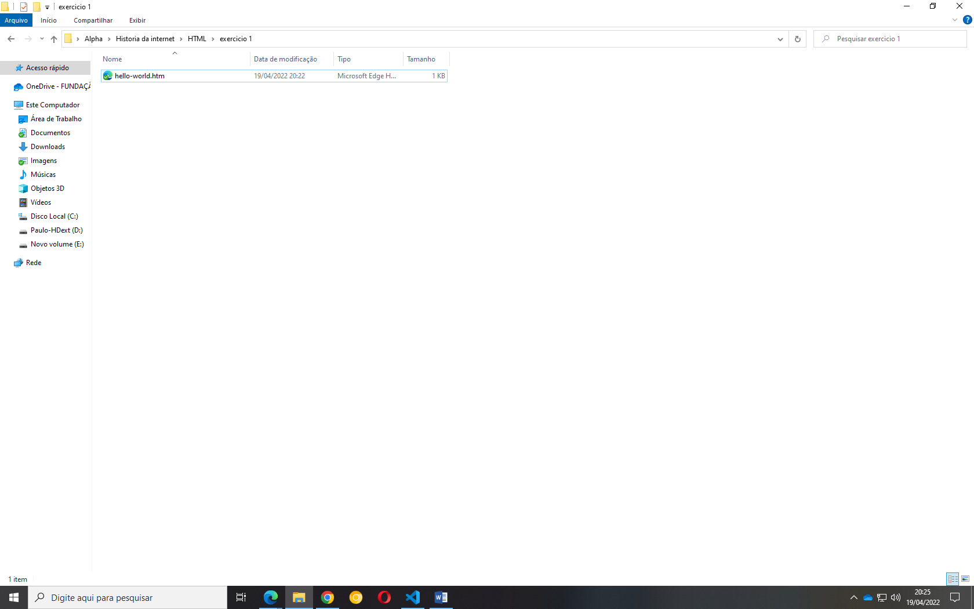

Tela do Visual Studio Code com o processo de criação

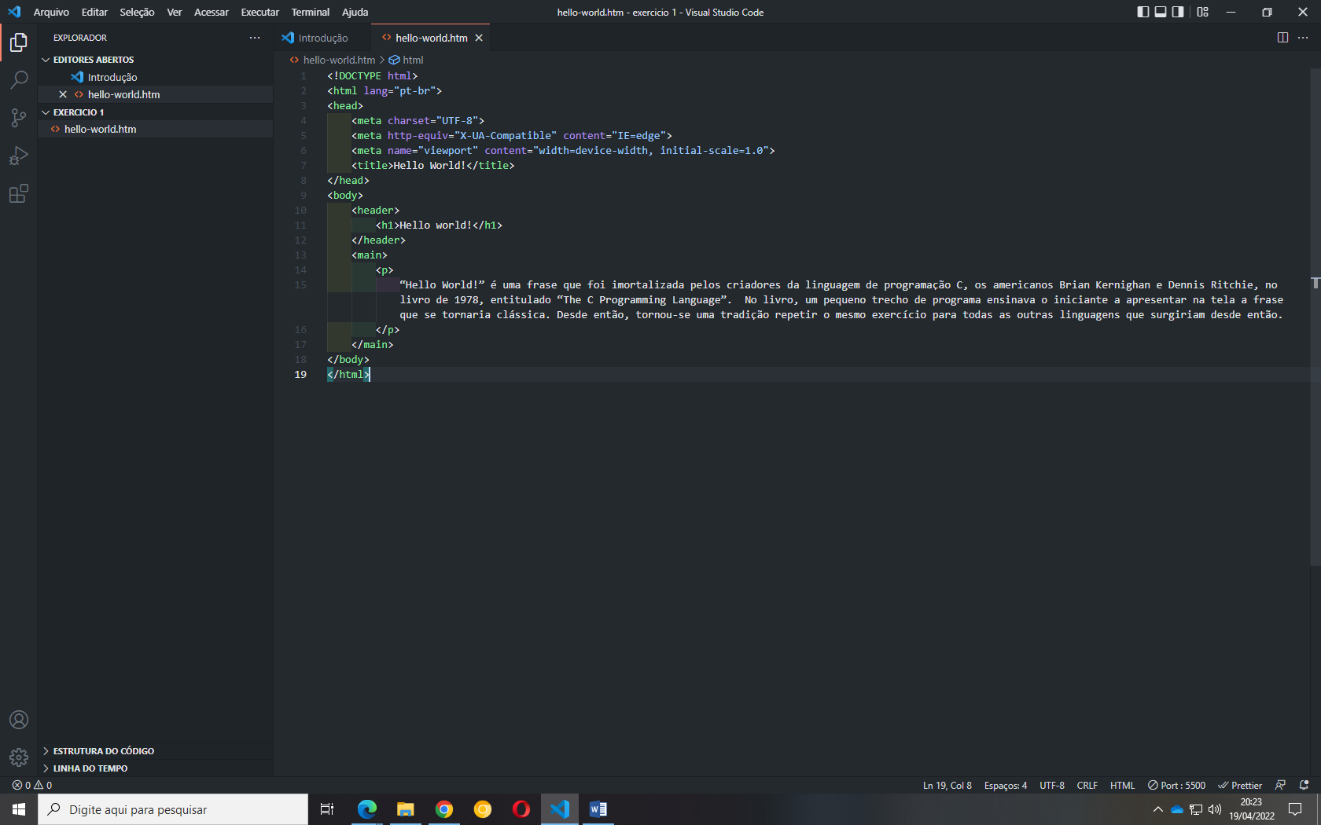

Tela do código no navegador

